**ओ३म्**

**‘मनुष्य के मुख्य कर्तव्य ईश्वर की उपासना और पर्यावरण की रक्षा’**

**-मनमोहन कुमार आर्य, देहरादून।**

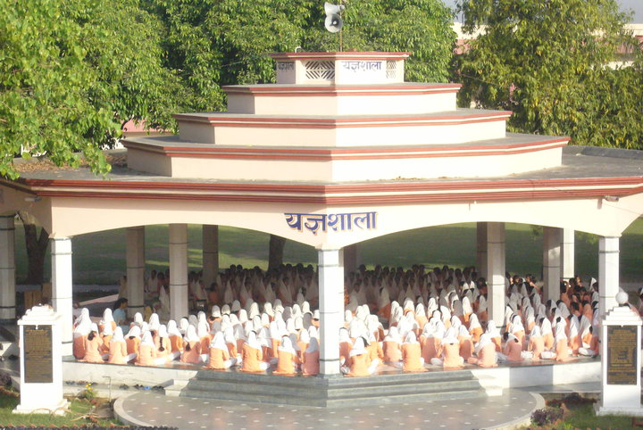मनुष्य के प्रमुख कर्तव्यों में से एक ईश्वर के सत्य व यथार्थ स्वरूप को जानना व उससे लाभ प्राप्त करना है। ईश्वर के सत्यस्वरूप को जानने के लिए आप्त पुरूष अर्थात् सच्चे ज्ञानी, वेद व वैदिक साहित्य के विद्वान, ईश्वर भक्त, चिन्तक, सरल जीवन व उच्च विचार के धनी सहित साधक वा सिद्ध योगी का होना आवश्यक है। इसके लिए महर्षि दयानन्द की सद्ज्ञान से युक्त पुस्तकों यथा सत्यार्थप्रकाश, ऋग्वेदादिभाष्यभूमिका व आर्याभिविनय आदि से भी सहायता ली जा सकती है। महर्षि दयानन्द की यह पुस्तकें सरल आर्य भाषा हिन्दी में होने के कारण इन्हें पढ़कर वेदों में निहित ईश्वर विषयक मर्म व गूढ़ रहस्यों को जाना जा सकता है। ईश्वर के अस्तित्व के प्रति निर्भ्रांत हो जाने पर ईश्वर के प्रति कर्तव्य का ज्ञान प्राप्त करना आवश्यक होता है। यह कर्तव्य ज्ञान वेदों व वैदिक साहित्य उपनिषद व दर्शन ग्रन्थों सहित वाल्मीकि रामायण, महाभारत व गीता को पढ़ने से भी काफी मात्रा में हो सकता है। सत्यार्थ प्रकाश पढ़कर ईश्वर के जो सत्य वा यथार्थ गुण, कर्म व स्वभाव हमारे सम्मुख उपस्थित होते हैं उसके अनुसार ईश्वर सच्चिदानन्दस्वरूप, निराकार, सर्वशक्तिमान, न्यायकारी, दयालु, अजन्मा, निर्विकार, अनादि, अनुपम, सर्वाधार, सर्वेश्वर, सर्वव्यापक, सर्वान्तर्यामी, अजर, अमर, अभय, नित्य, पवित्र और सृष्टिकत्र्ता है। ईश्वर को पवित्र कहने का अभिप्राय है कि उसके गुण, कर्म व स्वभाव पवित्र हैं, अपवित्र नहीं। पवित्र का एक अर्थ धर्मानुकूल होना भी है। धर्म विरुद्ध कोई भी गुण, कर्म व स्वभाव अपवित्र की श्रेणी में आता है। सृष्टिकर्ता शब्द से ईश्वर का सृष्टि का रचयिता वा कर्त्ता होना, उसका धारण करना वा धर्त्ता होना तथा सृष्टि की प्रलय करना व उसका हर्त्ता होना तात्पर्य हैं। इसके साथ ही ईश्वर जीवों को कर्मानुसार सत्य न्याय से फलदाता आदि लक्षणयुक्त है। इसी के कारण हम जन्म व मृत्यु रूपी बन्धन में पड़े हुए हैं।

ईश्वर के इन गुण, कर्म व स्वभावों को जानकर मनुष्य को ईश्वर के प्रति अपने कर्तव्य का निर्धारण कर उसका आचरण व व्यवहार करना है। ईश्वर के गुण-कर्म-स्वरूप का अध्ययन करते हुए हमें अपने-अपने गुण-कर्म-स्वभाव वा स्वरूप का भी ज्ञान होता है। हमारी आत्मा सत्य, चित्त, सूक्ष्म, एकदेशी, अल्प परिमाण, नित्य, अविनाशी, अजर, अमर, शुभाशुभ कर्मों को करने वाली व उनके फलों को भोगने वाली क्र्रतु है। अध्ययन करने पर ज्ञात होता है कि शुभाशुभ कर्मों के फल सुख व दुःख रूपी होते हैं जो मनुष्य व जीवात्मा को अवश्य ही भोगने होते हैं। जो इस जन्म में छूट जाते हैं वह नया जन्म लेकर भोगने होते हैं। अतः ज्ञानी लोग कर्म करते हुए उसके शुभ व अशुभ होने पर विचार करते हैं और अशुभ कर्मों को नहीं करते। अशुभ कर्मों को न करने से उनको दुःख नहीं होता एवं आसक्तियुक्त वा सुख रूपी फल की इच्छा से जो शुभ कर्म करते हैं उससे उन्हें सुखी जीवन प्राप्त होता है। इन शुभ कर्मों को जानने के लिए भी वेद एवं वैदिक साहित्य सहित सत्यार्थ प्रकाशादि ग्रन्थ सहायक हैं। इनसे ज्ञात होता है कि मनुष्य का ईश्वर के प्रति प्रमुख कर्तव्य ईश्वर द्वारा हम सबको मनुष्य जन्म व अनेकानेक सुख व सुविधायें प्रदान करने के लिए उसका धन्यवाद, नमन व कृतज्ञता आदि ज्ञापित करना है। इसी प्रयोजन के लिए हमारे ऋषियों ने ईश्वर का प्रातः व सायं ध्यान करने का, जिसे सन्ध्या कहते हैं, विधान किया है। सन्ध्या की विधि के लिए महर्षि दयानन्द जी की पुस्तक **‘सन्ध्या विधि’** सर्वश्रेष्ठ पुस्तक है। इसके करने से एक ओर जहां ईश्वर के प्रति हमारा कर्तव्य पूरा होता है वहीं इससे आत्मा के मल भी छंटते व हटते हैं। आत्मा का ज्ञान निरन्तर बढ़ता जाता है और हमारे दुष्ट व अशुभ कर्म दूर होकर उसका स्थान सदगुण लेते हैं। सृष्टि के आरम्भ से लेकर हमारे महाज्ञानी ऋषि, मुनि व योगी इसी प्रकार से ईश्वर की स्तुति, प्रार्थना व उपासना करते आयें हैं जिसका पालन कर हम भी अपने इस जीवन में अभ्युदय व मृत्यु के पश्चात मोक्ष के अधिकारी बन सकते हैं। **सन्ध्या करना मनुष्य का प्रमुख कर्तव्य हैं। जो ऐसा नहीं करता वह कृतघ्न होता है और कृतघ्नता सबसे बड़ा पाप व अपराध है। इसके साथ ही सन्ध्या व ईश्वरोपासना न करने वाला मनुष्य नास्तिक भी होता है। नास्तिक के कई अर्थ हैं जिनमें ईश्वर को न मानना, उसकी उपासना न करना, ईश्वर व इसके ज्ञान वेदों की निन्दा करना आदि हैं। अतः सभी मनुष्यों को ईश्वर की उपासना करना उनका एक प्र्रमुख कर्तव्य सिद्ध होता है।**

अब हम एक दूसरे कर्तव्य पर विचार करते हैं। मनुष्य जन्म लेने के बाद श्वास-प्रश्वास लेता है। वह शुद्ध वायु आक्सीजन को ग्रहण करता है तथा प्रश्वास में दूषित कार्बन डाई आक्साइड गैस को छोड़ता है जिससे वायु मण्डल प्रदुषित होता है। दूषित वायु प्राणियों को हानि पहुंचाती है। इसी प्रकार मनुष्य के जितने भी दैनिक कार्य हैं उनसे भी पर्यावरण जल व भूमि आदि का प्रदुषण होता है। प्रदुषण उत्पन्न करने वाले इन कार्यों में मल-मूत्र विसर्जन, रसोई वा चूल्हे से कार्बन डाइ आक्साइड का बनना, भोजन पकाने व भोजन करने के बर्तनों के धोने आदि में जल का प्रदुषण होना, वस्त्र धोने से प्रदुषण, भवन निर्माण, वाहन के प्रयोग आदि सभी कार्यों को जो प्रायः सभी करते हैं, प्रदुषण होता है। **वायु, जल व पृथिवी को बिगाड़ना धार्मिक व सामाजिक अपराध होने से पाप है।** चूल्हे, गेहूं पीसने व भूमि पर चलने आदि से अनायास व अज्ञानतावश सूक्ष्म प्राणियों की हत्या होती है व उन्हें कष्ट होता है। इसका निवारण करना भी प्रत्येक मनुष्य का कर्तव्य है। परमात्मा ने इस सृष्टि में मनुष्येतर पशु, पक्षी आदि समस्त जैविक जगत को हमारे उपयोग व वेदानुसार धर्मसम्मत उपयोग के लिए ही बनाया है। अतः इनके प्रति भी हमारा नैतिक कर्तव्य हैं कि हम उनकी रक्षा करें और इनके भोजन-छादन की व्यवस्था करें। इस कर्तव्य के पालन का नाम ही यज्ञ है जिसमें अग्निहोत्र सहित परोपकार, सेवा एवं सदाचार आदि सम्मिलित हैं। अग्निहोत्र के बारे में मनुष्यों में अज्ञान व भ्रम की स्थिति है। अग्निहोत्र से पर्यावरण प्रदुषण दूर होता है, इस कारण हमसे जो अनिवार्यतः वायु, जल, भूमि आदि प्रदुषण होता या हम जिन प्राकृतिक पदार्थों का उपभोग अपने जीवन के निमित्त करते हैं, उस ऋण से उऋण होते हैं। अग्निहोत्र में शु़द्ध देशी गो घृत, सुगन्धित, मीठी, ओषधियां व वनस्पतियां तथा हानिकारक कीटाणुनाशक पदार्थ को थोड़ी-थोड़ी मात्रा में आहुतियों के रूप में वेदमन्त्र बोलकर देते हैं। वेद मन्त्र बोलन से ईश्वर की स्तुति, प्रार्थना व उपासना का अतिरिक्त लाभ होता है। वेद मन्त्रों में यज्ञ से होने वाले लाभों का वर्णन है जिसे जानकर यज्ञ में प्रवृत्ति स्थिर वा निश्चय होती है तथा वेदों की रक्षा भी होती है। घृत आदि पदार्थों की आहुति से उनके सूक्ष्म कण बनने से वायु, जल आदि शुद्ध होते हैं जिससे अनेकानेक प्राणियों को सुख होता है और हम प्राणियों को होने वाले उस सुख का साधन करके ईश्वर से अपने लिए सुखरूपी फल के भागी बनते हैं। वायु व वर्षाजल को शुद्ध करने वा प्रदुषण दूर करने का इससे अच्छा व सरल उपाय दूसरा कोई नहीं है। हमारे ऋषियों ने खोज व अनुसंधान कर प्राचीन काल से ही दैनिक अग्निहोत्र का विधान किया है जो 15 मिनट के अल्प समय में ही पूरा किया जा सकता है। इससे न केवल हमारा यह जीवन संवरता है अपितु इसका लाभ हमें जन्मान्तर में भी मिलता है। अतः सभी विवेकशील मनुष्यों को जो जीवन में दुःख से रहित सुख व आनन्द से पूर्ण जीवन चाहते हैं, लम्बी आयु व स्वाश्रित बलवान सुखी शरीर चाहते हैं, उन्हें प्रतिदिन दैनिक अग्निहोत्र अवश्य करना चाहिये। महर्षि दयानन्द ने दैनिक व विशेष यज्ञों की सरल विधि लिखी है जिसे हिन्दीपाठी कोई भी मनुष्य पढ़कर याज्ञिक देवता श्रेणी का मनुष्य बन सकता है और जन्म-जन्मान्तरों में उन्नति व सुखों को प्राप्त कर सकता है जो और किसी भी प्रकार से प्राप्त नहीं हो सकते।

शरीर रक्षा सहित मनुष्यों के अनेक कर्तव्य हैं परन्तु उपर्युक्त दो कर्तव्य ही प्रमुख कर्तव्य हैं। हम आशा करते हैं कि आर्य व इतर पाठक इस लेख से लाभान्वित होंगे जिससे हमारा यह पुरूषार्थ सफल होगा।

-मनमोहन कुमार आर्य

पताः 196 चुक्खूवाला-2

देहरादून-248001

फोनः09412985121

**ओ३म्**

**हमारे आर्यनेता और फूल मालायें**

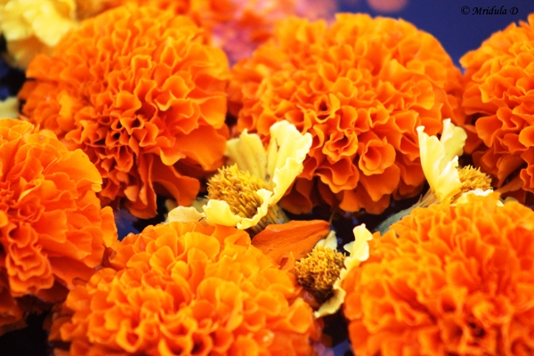आज कल हम आर्यसमाज के संगठन के लोगों को अपने आर्यनेताओं का बात-बात पर फूल मालाओं से सम्मान करते हुए तथा नेताओं को फूल मालाओं को गले में पहनकर सम्मान कराते हुए देखते हैं तो मन में विचार आते हैं कि क्या ऐसा करना व कराना महर्षि दयानन्द की मान्यताओं व सिद्धान्तों के अनुरुप है। क्या युग परिवर्तन करने वाले महर्षि दयानन्द के प्रमुख अनुयायियों पं. लेखराम, स्वामी श्रद्धानन्द, पं. गुरुदत्त विद्यार्थी, महात्मा हंसराज, स्वामी दर्शनानन्द आदि ने कभी फूलमालायें पहन कर अपना सम्मान होने दिया होगा व अपने गले में फूल मालायें पहनी होंगी? यह सभी ऋषिभक्त आर्यसमाज के महान विद्वान एवं वैदिक सिद्धान्तों को धारण करने वाले साक्षात वेदमूर्ति व धर्ममूर्ति थे। इन ऋषिभक्तों ने वैदिक धर्म की वर्तमान सभी नेताओं से कुछ अधिक ही देश, समाज व आर्यसमाज की सेवा की है। क्या उनका कोई फोटो आजकल के नेताओं की तरह गले में फूलमालायें पहने हुए मिल सकता है? हमें तो अभी तक ऐसा कोई चित्र देखने को मिला नहीं है, यदि किसी भाई के पास हो या उसने कभी कहीं देखा हो तो हमें कृपा करके अवश्य सूचित करें। कम से कम इससे हमारी जानकारी तो अद्यतन हो ही जायेगी।

महर्षि दयानन्द जी के जीवनचरित में मूर्तिपूजा के सन्दर्भ में हमनें मूर्ति पर फूल चढ़ाने सम्बन्धी विवरण पढ़ा है। **महर्षि दयानन्द ने मूर्ति पर फूल चढ़ाने की आलोचना करते हुए कहा था कि परमात्मा ने फूल वायु में सुगन्ध फैलाने के लिए बनाये हैं न कि मूर्ति पर चढ़ाने के लिए। यदि यह फूल न तोड़ा जाता तो यह कई दिनों तक, मुरझाने व सूखने से पूर्व, वायु को सुगन्धित कर उसे प्रदुषण से मुक्त करता। मूर्ति पर चढ़ा देने से ईश्वर की व्यवस्था को भंग करने का दोष फूल तोड़ने वाले व उसका दुरुपयोग करने वालांे पर लगता है। फूल को तोड़कर उसे मूर्ति पर चढ़ा देने से वायु को सुगन्ध मिलने की प्राकृतिक प्रक्रिया बाधित होती है। फूल तोड़ने से वायु उन फूलों की सुगन्ध से वंचित हो जाती है। मूर्ति पर चढ़ाया गया फूल कुछ समय बाद सड़ जाता है जिससे दुर्गन्ध उत्पन्न होकर वायु में विकार होता है और साथ हि वह मनुष्यों व अन्य प्राणियों के दुःख व रोगों का कारण भी बनता है। मन्दिर में चढ़ाये गये फूलों से जल भी प्रदूषित हाता है। यदि मूर्ति व फूल मालाओं के लिए तोड़े जाने वाले यह फूल वृक्ष पर रहकर ही मुरझाते व सुख जाते तो भूमि पर गिर कर खाद बन जाते जिससे उसी वृक्ष व निकटवर्ती पौधों को लाभ होता।** हमारी दृष्टि में आर्यसमाज के एक नेताजी का चित्र उपस्थित हो रहा है। उनका यह गुण है कि वह फूल माला नहीं पहनते व इसके विरोधी हैं। हां, यह बात अलग है कि वह अपने मित्रों को इसका प्रयोग करने की छूट देते हैं। दूसरे के निजी अधिकार और नीति के कारण ऐसा करना भी होता है।

हम समझते हैं कि आर्य होने का अर्थ मनुष्य होना अर्थात् मननशील होना है। कोई भी कार्य करने से पहले मनन अवश्य करना चाहिये। हम अपने सभी प्रिय आर्य बन्धुओं से निवेदन करते हैं कि वह इस विषय में विचार कर हमारा मार्गदर्शन करें। यदि हम गलत हैं तो हम अपना सुधार कर लेंगे। हम केवल यह चाहते हैं कि आर्यसमाज में कुरीतियां न बढ़े और हमारे सभी कार्य देश, समाज व प्राणीमात्र का हित साधन करने वाले हों जिससे आर्यसमाज का गौरव व कीर्ति बढ़े, अपकीर्ति न हो।

**-मनमोहन कुमार आर्य**

**196 चुक्खूवाला 2**

**देहरादून-248001**